Plou! Què sentim?: Treballs per a l’alumnat

Full de treball núm. 1

Nom:

Data:

Com són les gotes?
Dibuixa les gotes d’aigua
Com penses què són les gotes d’aigua?
Com penses què són les gotes d’aigua després d’haver experimentat i observat?

Full de treball núm. 2

Nom:

Data.

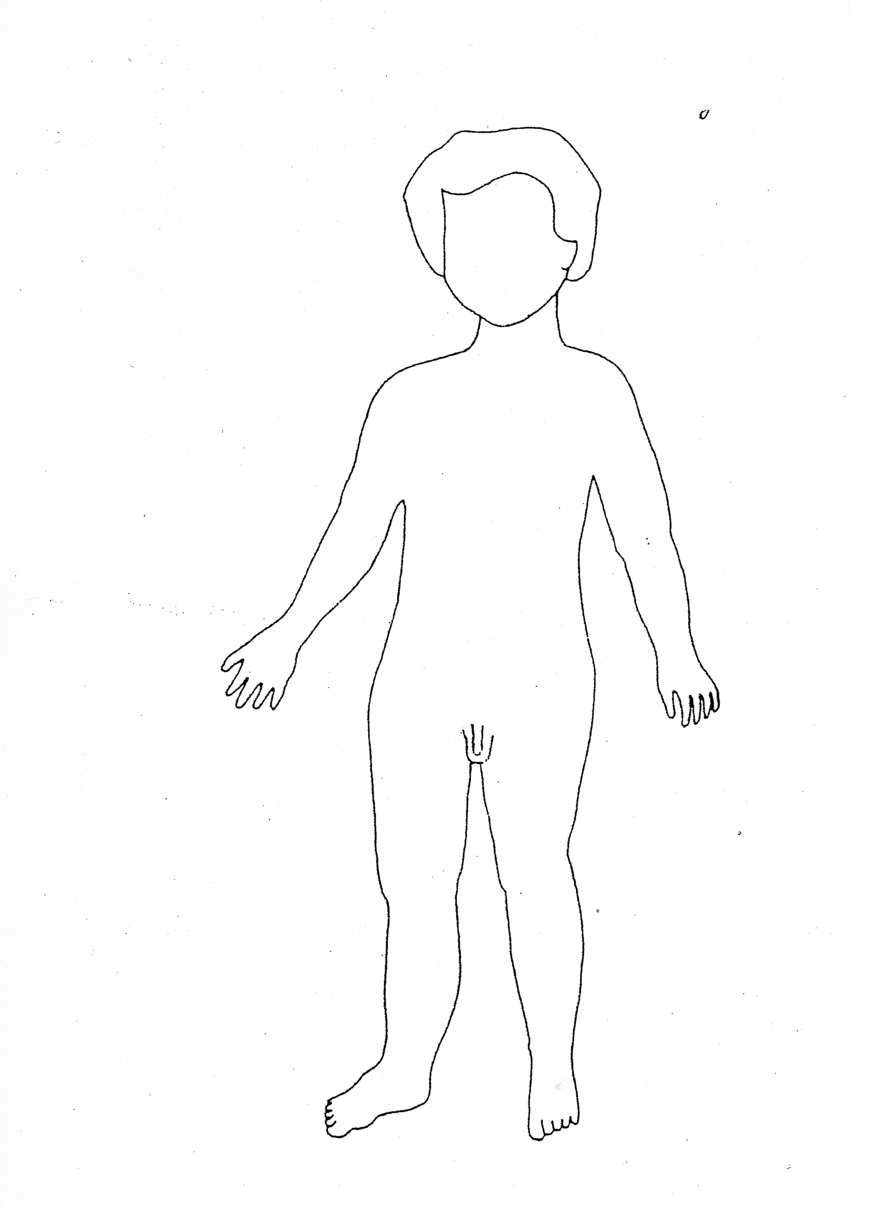

Aquesta silueta de nen és del llibre: Generalitat de Catalunya. Departament d’Ensenyament (1993) “Projecte Ciència 6/12” Cicle inicial 1a part. Guia del professor. Barcelona. Pàg. 157
Full de treball núm. 3

Nom:

Data:
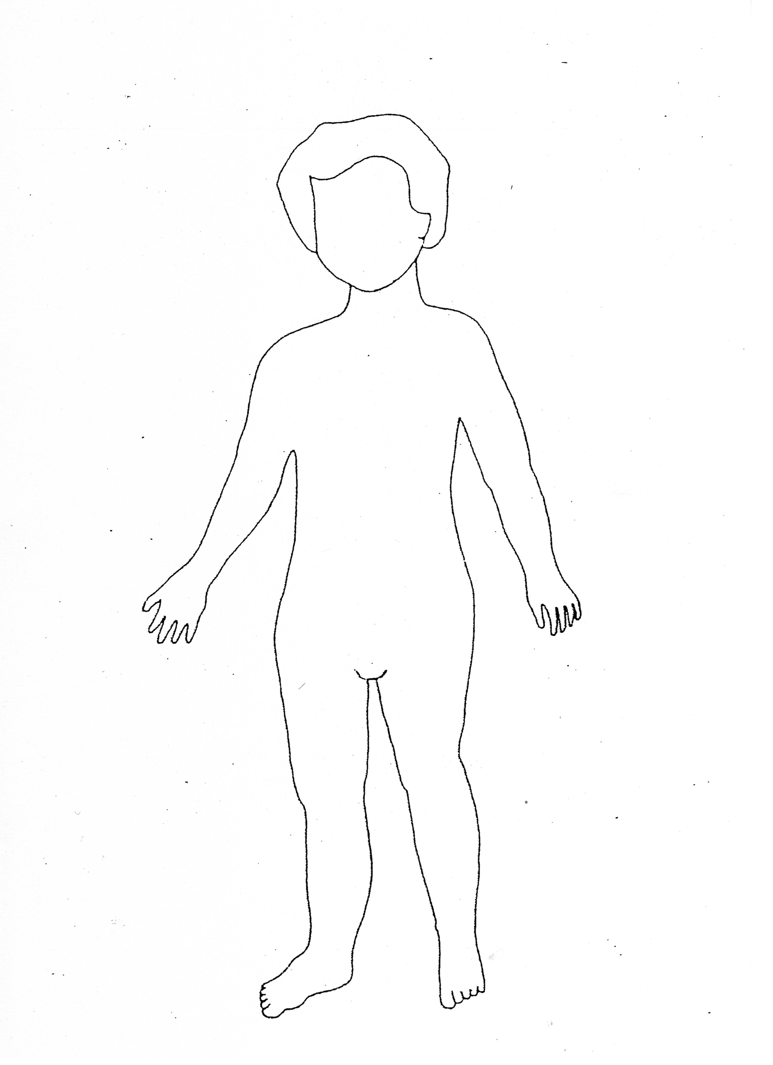

Aquesta silueta de nena és del llibre: Generalitat de Catalunya. Departament d’Ensenyament (1993) “Projecte Ciència 6/12” Cicle inicial 1a part. Guia del professor. Barcelona. Pàg. 158

Full de treball núm. 4

Nom:

Data:

Plou! Què sentim?

Un infant surt de casa seva un matí per anar a l’escola i sent trons

Com s’adona què són trons? Com li arriba aquesta informació? Què passa dintre del seu cos que l’indica que allò que sent són trons?

...........................................................................................................................................

...........................................................................................................................................

...........................................................................................................................................

Dibuixa a la silueta, que hi ha darrera d’aquest full, com s’adona? Com li arriba aquesta informació? Què passa dintre del seu cos que l’indica que allò que sent són trons?.

Què pensa què està passant?

...........................................................................................................................................

...........................................................................................................................................

Què fa quan sent els trons? Què passa dintre del seu cos per què ho faci? Com decideix fer-ho?

...........................................................................................................................................

...........................................................................................................................................

...........................................................................................................................................

Torna a dibuixar a la silueta què fa quan sent els trons? Què passa dintre del seu cos per què ho faci?

Full de treball núm. 5

Nom:

Data:
Com he treballat en el meu grup?

 | Gens | Una mica | Bastant | Molt
He ajudat a escriure el conte
He ajudat a decidir quins materials necessitàvem
He participat fent el dibuix. He retallat, pintat i enganxat

He fet la meva feina

Full de treball núm. 6

Nom:

Data:

Com he treballat en el meu grup?

 | Gens | Una mica | Bastant | Molt
He explicat les meves idees als companys i companyes
He preparat les explicacions amb la resta de membres del grup
He treballat fent el dibuix i la maqueta
He fet la meva feina

